

**QUALIDADE DE SOFTWARE**

Tatiana Vitorello

Análise de Qualidade

Santo André - SP

Ano

# RESUMO

Aqui você deve fazer um breve resumo do seu projeto. Aborde um pouco de tudo, mas não entre profundamente em nada. O “resumo” em um trabalho acadêmico “serve” para mostrar ao leitor se o conteúdo é de seu interesse ou não. Mas é um resumo, um breve relato de, no máximo 200 palavras.

# SUMÁRIO

***1.*** ***RESUMO 2***

***2.*** ***SUMÁRIO 3***

***3.*** ***INTRODUÇÃO 4***

***4.*** ***O PROJETO 5***

**4.1** **Detalhes do produto ou serviço 5**

**4.2** **Tabela de Análise 5**

**4.3** **Relatório 6**

**4.4** **Evidências 7**

**4.5** **Onde encontrar 8**

***5.*** ***CONCLUSÃO 8***

***6.*** ***REFERÊNCIAS BIBLIOGRÁFICAS 8***

# INTRODUÇÃO

Apesar de estarmos saindo de uma pandemia e passando por uma crise no país, a tecnologia foi uma área que acabou conseguindo se expandir e conquistar ainda mais espaço na vida das pessoas, seja profissionalmente ou não.

Como consequência, o consumo e a busca por periféricos e hardwares de qualidade aumentaram significativamente. Tendo isso em mente, este relatório buscará salientar e analisar os aspectos qualitativos de um dos teclados de entrada mais procurados nos últimos anos.

Espera-se, com este relatório, que consigamos entregar evidências que provem o porquê de sua fama, bem como seus pontos positivos e negativos, de forma que seja possível identificar possibilidades de melhorias ou upgrades.

# O PROJETO

O objeto escolhido como estudo para o desenvolvimento deste relatório foi o teclado mecânico de modelo Bora, fabricado pela empresa de periféricos voltados para games T-Dagger.

Considerado como teclado de alto desempenho pela fabricante, o mesmo conta com recursos como: switches red outemu, cabo USB removível, iluminação RGB e software próprio para configuração de iluminação e usabilidade.

## Detalhes do produto ou serviço

| **Nome do produto ou serviço:** | T-Dagger Bora TGK-315. |
| --- | --- |
| **Fabricante:** | T-Dagger. |
| **Tempo de uso:** | 5 (cinco) meses. |
| **Outros detalhes relevantes sobre o produto:** | Teclado mecânico RGB com Switches Red Outemu. |

## Tabela de Análise

| **Característica** | **Sua percepção** | **Referência da evidência [caso tenha]** |
| --- | --- | --- |
| **Usabilidade:** | Quando falamos sobre usabilidade, o T-Dagger Bora consegue se destacar entre alguns outros teclados de faixas parecidas, principalmente os de membrana.  Por conta da utilização de switches lubrificados, a experiência de digitação é bastante satisfatória - podendo ser um pouco difícil até ganhar costume, por conta da altura das teclas.  O teclado acompanha um manual descritivo e direto, possibilitando que o usuário aprenda a configurar seu teclado em questão de minutos.  Com uma configuração fácil e intuitiva, o teclado pode ser configurado facilmente para atender os gostos daquele que o utiliza.  Entretanto, seu software não é muito intuitivo e pode se tornar um desafio para aqueles não muito familiarizados com tecnologia. | Imagem 3: Software do Teclado |
| **Matéria prima:** | Construído inteiramente em um plástico reforçado, o modelo da T-Dagger é bastante resistente e parece aguentar as “pancadas” do dia a dia.  As teclas ABS com Double Shot injection são o que mais chamam atenção, pois demonstram qualidade e permanecem sem nenhum tipo de gastura após aproximadamente 5 (cinco) meses de uso.  O cabo USB é construído em um material maleável de plástico e é de qualidade razoável, podendo ser substituído em caso de falhas. | Imagem 1: Carcaça do teclado |
| **Performance:** | A performance do T-Dagger Bora, no que se diz a respeito sobre teclados mecânicos, é bastante satisfatória - apesar dos problemas com os Switches.  Por contar com o sistema anti ghosting N-key rollover, o teclado apresenta um desempenho superior aos teclados padrões (membrana), permitindo que várias teclas sejam acionadas de uma só vez.  As teclas são “macias” e a distância entre o assoalho do teclado e a tecla torna a digitação bastante satisfatória.  Seu maior problema se dá pelas eventuais falhas apresentadas pelos switches Outemu, o que é totalmente contornável, visto que os mesmos são removíveis e podem ser trocados por switches de outros tipos. |  |
| **Design:** | O design do T-Dagger Bora não se difere muito de outros modelos disponibilizados no mercado por preços parecidos.  Por ser um teclado TKL, ou comumente conhecido, 85%, apresenta um design mais compacto do que os teclados convencionais.  Os LEDs aparentam ser de boa qualidade e apresentam uma faixa bastante grande de variações RGB totalmente configuráveis. | Ex. Imagem 2 - Design do Teclado |
| **Durabilidade** | Apesar de ser considerado um teclado de entrada, o que significa que é um modelo mais barato e de menor qualidade se comparado com os demais teclados disponíveis no mercado, o T-Dagger Bora é aceitável quando falamos de durabilidade em geral.  Construído sob uma base sólida e resistente de plástico, o mesmo passa uma sensação de segurança quanto à sua durabilidade, já que o mesmo não apresenta quase nenhum sinal de envergadura ao ser forçado em suas extremidades - ato comumente realizado para testar a durabilidade do corpo de um teclado.  As teclas ABS disponibilizadas por padrão são de bom material, ABS e doubleshot, e até o momento cumprem o que prometem: mesmo após alguns meses de utilização, as teclas não estão desgastadas.  Apesar dos pontos positivos destacados acima, o teclado deixa a desejar em algumas áreas, tendo como principal ponto a utilização de switches de baixo custo, o que acaba acarretando em problemas de funcionamento com o “double click” e a falta de um software próprio para configuração. |  |

## Relatório

Analisando todos os pontos levantados nas tabelas e tópicos acima, bem como todo o período de utilização do periférico, o teclado mecânico T-Dagger Bora apresenta um ótimo custo benefício, entregando uma qualidade razoável dentro de um preço justo.

Durante 5 (cinco) meses, o teclado foi utilizado diariamente por mim para fins profissionais e pessoais - como jogos, desenvolvimento de softwares e criação de artigos. Com o passar dos dias, é perceptível que o periférico entrega tudo aquilo a que se propõe - e nada mais.

Tendo a durabilidade como um de seus pontos fortes, o teclado é resistente e de bom material, entregando, sobretudo, segurança. Sendo assim, é um teclado bastante aceitável para aqueles que, assim como eu, estavam de entrada no mundo dos periféricos e que não desejavam gastar tanto na sua primeira compra. Ademais, um dos aspectos mais surpreendentes do teclado é o fato de que seu cabo USB é removível, uma feature que não é tão comumente encontrada em teclados deste preço.

Por outro lado, o teclado mostra uma certa instabilidade quando o assunto são os switches. Seu maior problema dá-se pelo fato da vida útil curta dos switches utilizados pela fabricante, pois os mesmos podem parar de funcionar sem aviso prévio - o que não é de se espantar, visto que o fabricante dos Switches (Outemu) já tem um histórico não muito bom com *Quality Assurance*.

Entretanto, por conta da facilidade da troca de switches, este acaba por se tornar um problema relativamente maleável - até mesmo porque a T-Dagger disponibiliza um pacote com switches sobressalentes dentro da própria embalagem.

Além disso, um ponto a se considerar durante a decisão de compra do Bora, é o padrão ABNT2, o que acaba por dificultar o acesso a keycaps de diferentes tipos, já que hoje o mercado tem o foco maior em teclados do tipo ANSI.

No geral, se o que as pessoas procuram é um teclado custo-benefício de qualidade razoável pendendo para boa, o T-Dagger Bora seria uma das escolhas mais lúcidas da atualidade.

## Evidências

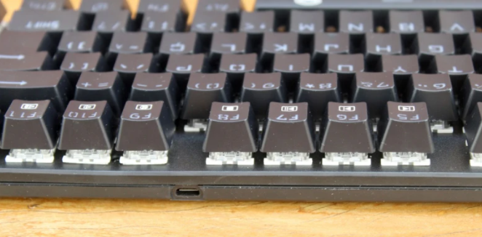

Imagem 1: Carcaça do Teclado

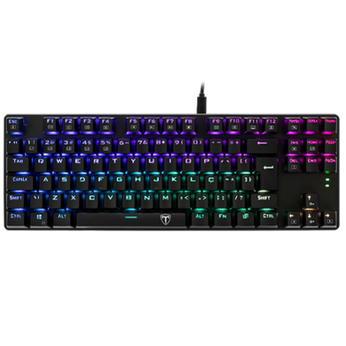

Imagem 2: Design do Teclado

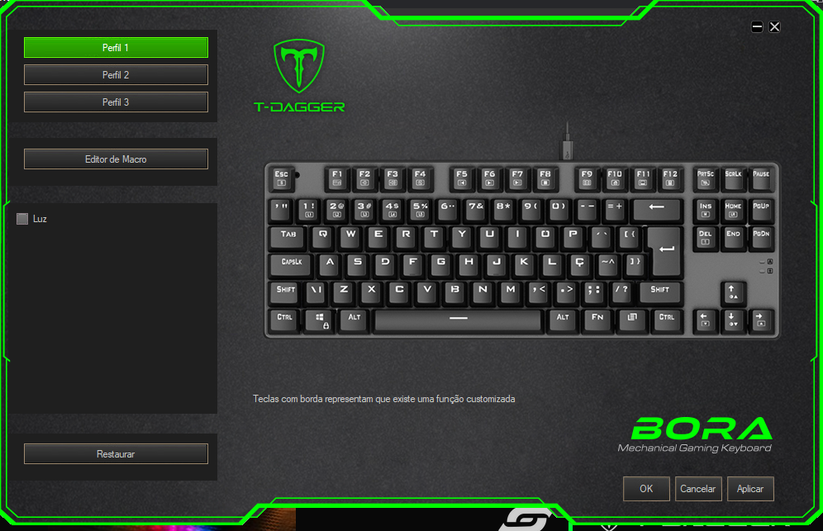

Imagem 3: Software do Teclado

## Onde encontrar

O teclado T-Dagger Bora pode ser encontrado no site da própria fabricante, [T-Dagger](https://www.tdagger.com.br/produtos/bora), ou, até mesmo, em sites de revendedores como a [KaBuM](https://www.kabum.com.br/produto/115760/teclado-mecanico-gamer-t-dagger-bora-led-vermelho-switch-blue-abnt2-t-tgk313-red) ou [Amazon](https://www.amazon.com.br/Teclado-Mec%C3%A2nico-T-Dagger-Switch-Outemu/dp/B08GQHG8S3).

# CONCLUSÃO

A realização deste trabalho, e trabalhos correlatos, foi e será crucial para o meu prosseguimento e melhor desempenho como profissional e no curso, pois nunca havia tido a experiência de criar relatórios técnicos voltados para a análise de qualidade de um assunto ou objeto específico.

Com este trabalho, sinto que comecei a desenvolver um olhar mais crítico e a olhar as coisas de uma forma mais técnica e analítica - visão que eu não tinha anteriormente e que pretendo desenvolver ainda mais no decorrer dos próximos trabalhos e do próprio curso.

Além disso, como desenvolvedora de software, sinto que esse tipo de vivência me ajudará no dia a dia também. Seja criando documentações de maior qualidade e com maior riqueza de detalhes, ou, até mesmo, realizando revisões de códigos de outras pessoas do time.

# REFERÊNCIAS BIBLIOGRÁFICAS

T-DAGGER. **Teclado - Bora TGK-315**. Disponível em: https://www.tdagger.com.br/produtos/bora. Acesso em: 27 set. 2021.

KABUM. **Teclado Mecânico Gamer T-Dagger Bora, LED Vermelho, Switch Blue, ABNT2 - T-TGK 313-RED**. Disponível em: https://www.kabum.com.br/produto/115760/teclado-mecanico-gamer-t-dagger-bora-led-vermelho-switch-blue-abnt2-t-tgk313-red. Acesso em: 27 set. 2021.

AMAZON. **Teclado Mecânico Gamer T-Dagger Bora Pro Led White Switch Azul**. Disponível em: https://www.amazon.com.br/Teclado-Mec%C3%A2nico-T-Dagger-Switch-Outemu/dp/B08GQHG8S3. Acesso em: 27 set. 2021.